Отчет о проделанной работе МБУ ДК «Восток»
за период с 24 января по 30 января 2022 года

27.01 прошла онлайн публикация «Календарь памятных дат». 27 января 1944 года - День полного освобождения советскими войсками города Ленинграда от блокады его фашистскими войсками. Ленинградцы выстояли почти 900 дней, несмотря на огромные жертвы, голод и холод. 27 января 1944 года в Ленинграде прогремел салют в честь победителей.
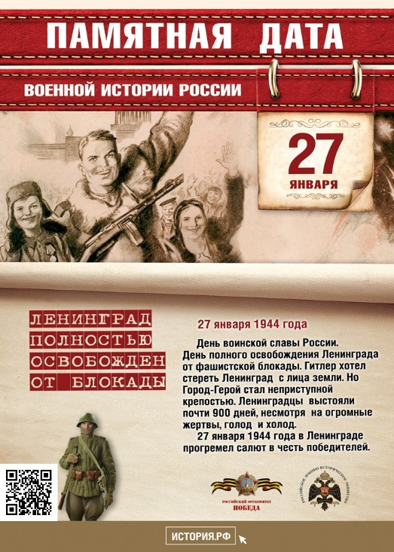
С 28.01 в фойе ДК «Восток» работает выставка работ учащихся художественного отделения Детской школы искусств (преподаватель Аношкина Л.В.), «Нанайские мотивы».
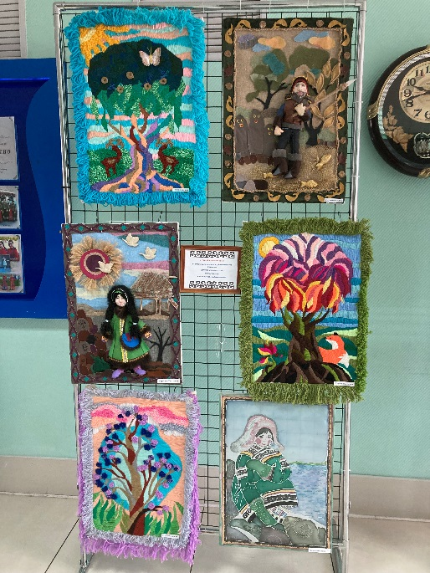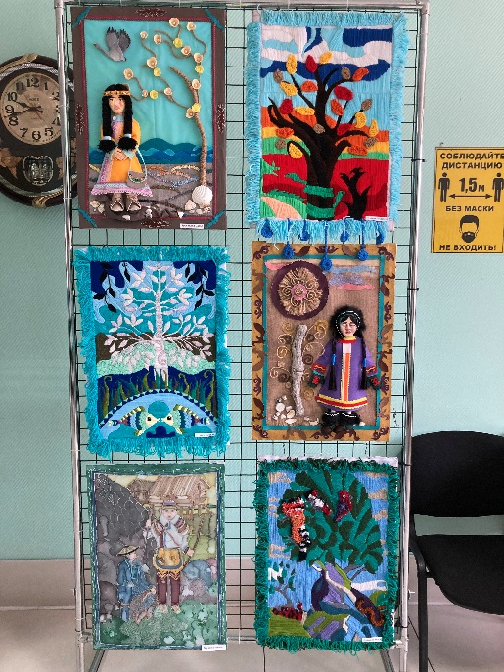

29.01 в черте города Дальнереченска район Мясокомбинат, на территории СОШ №12, прошла десткая игровая программа на улице. Ростовые куклы, подвижные игры и зажигательная музыка ожидала гостей мероприятия.

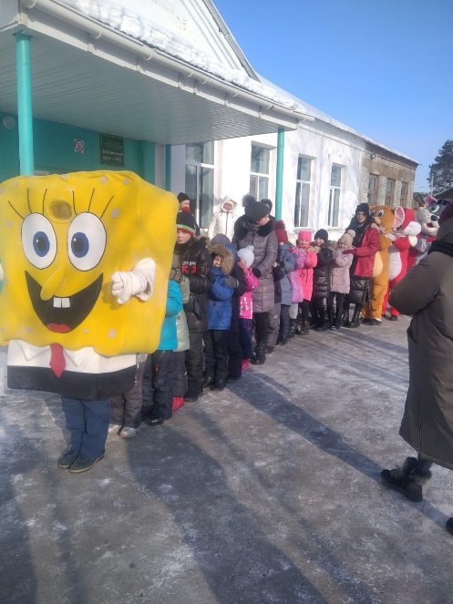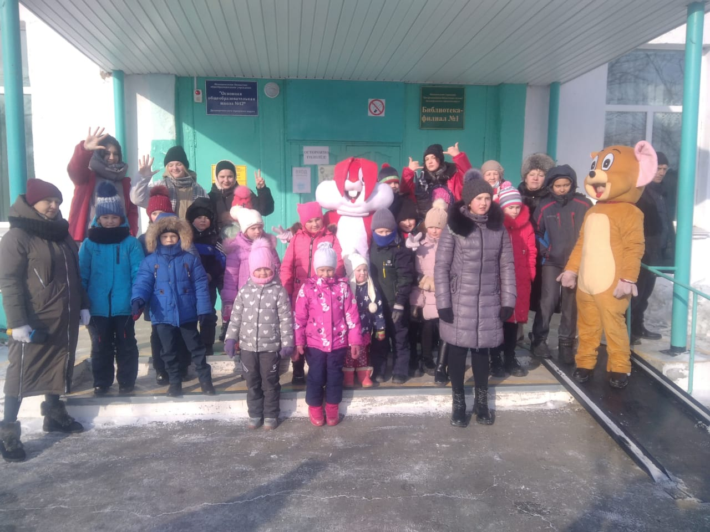

Отчет о проделанной работе Дома культуры имени В. Сибирцева
С 24.01 в фойе Дома культуры имени В.Сибирцева, была оформлена фотовыставка, посвященная Дню снятия блокады Ленинграда «Город, который выжил». О тяжелых и суровых днях блокадного города и как люди пережили суровые дни, можно посмотреть на онлайн странице или посетить ДК имени В.Сибирцева.
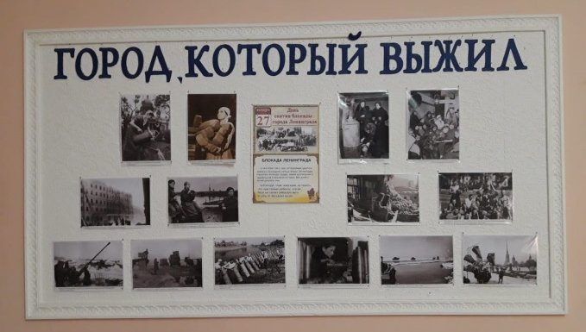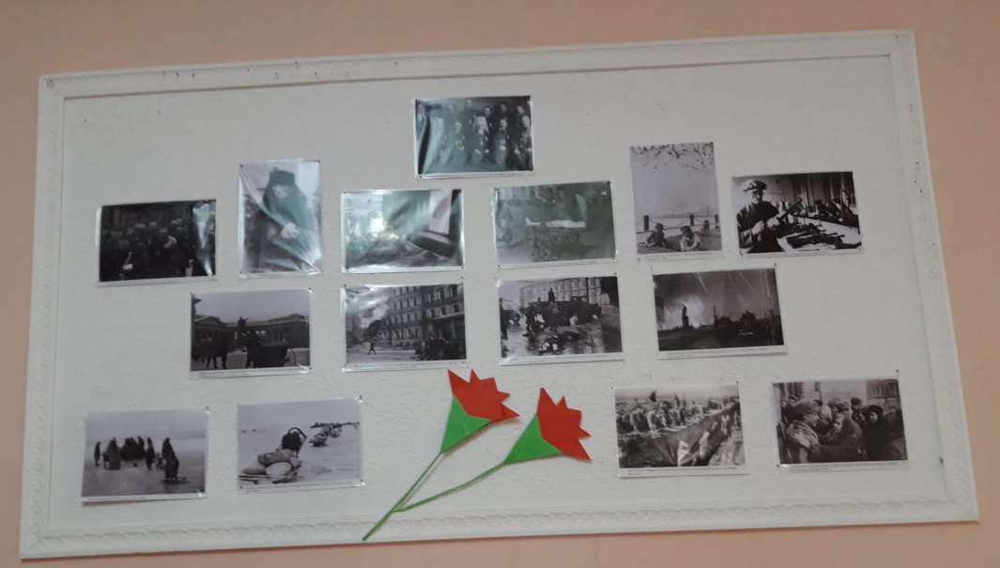
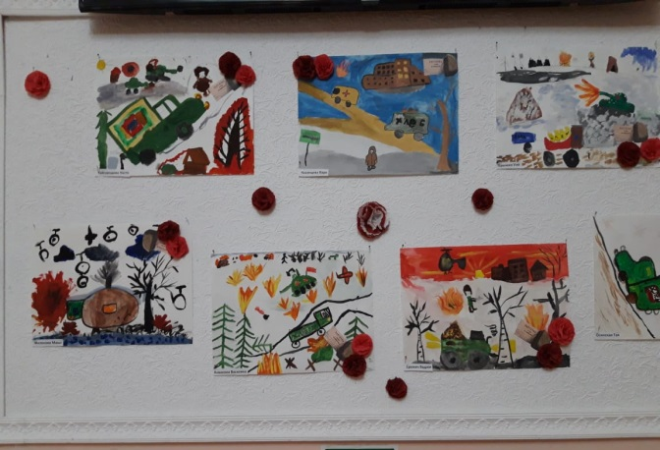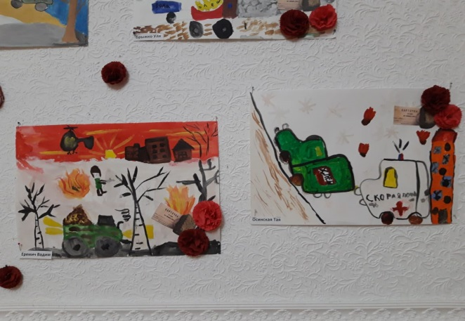

26.01 была размещена публикация «Город, который выжил». Ежегодно 27 января в нашей стране отмечается День полного освобождения Ленинграда от фашистской блокады.
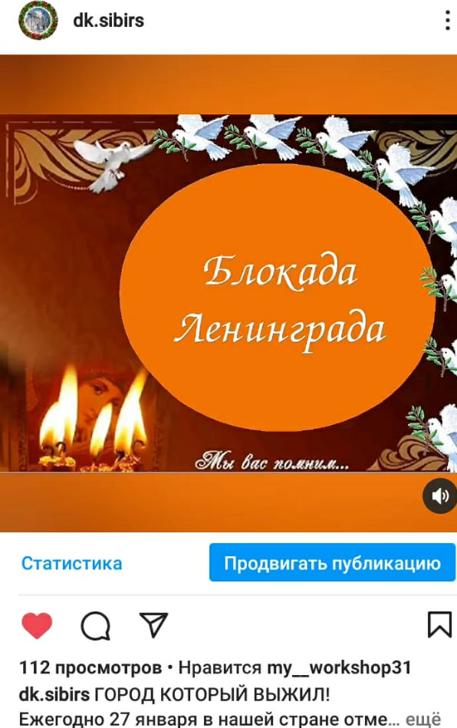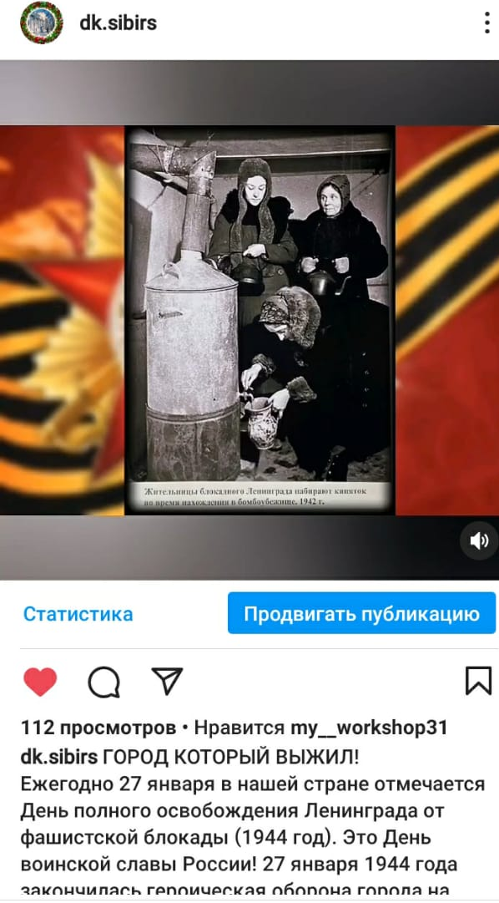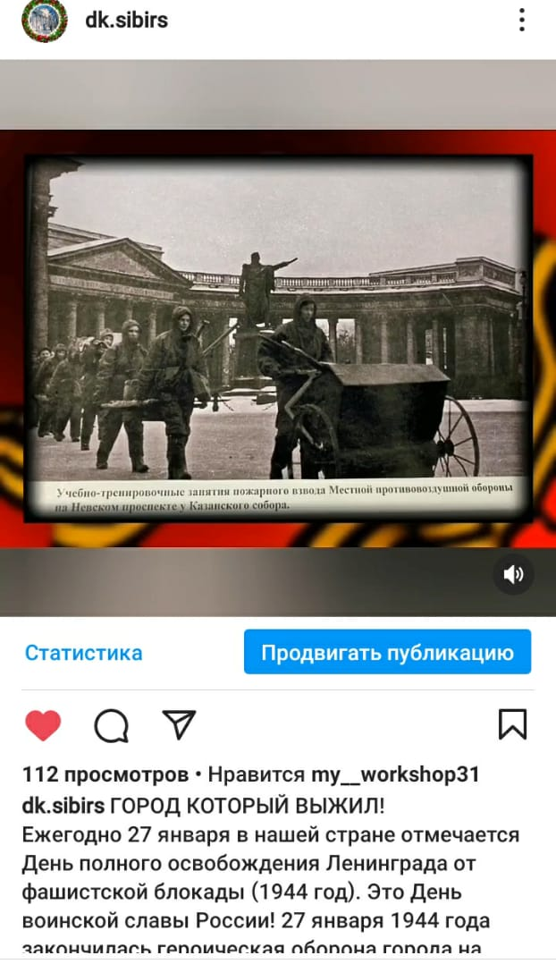

27.01 в онлайн прошла Всероссийская акции «Блокадный хлеб». Стихи о блокаде и блокадном хлебе о тяжкой судьбе прочли дети. Каждый из подписчиков мог послушать стихи и оставить комментарий.
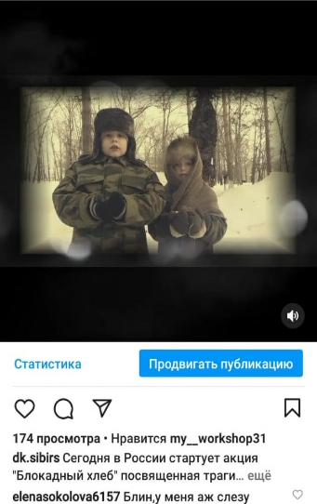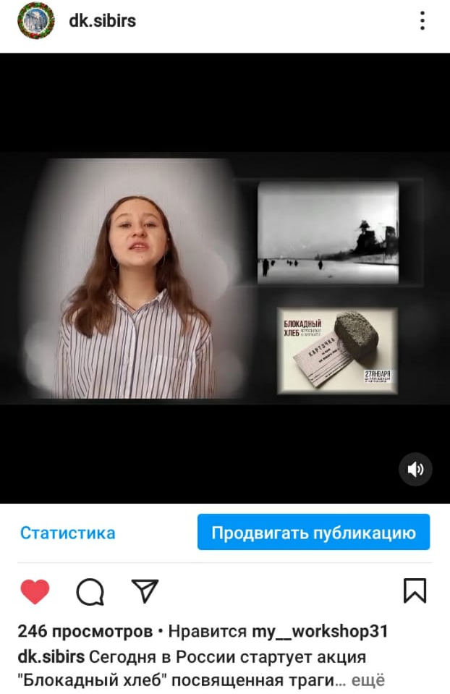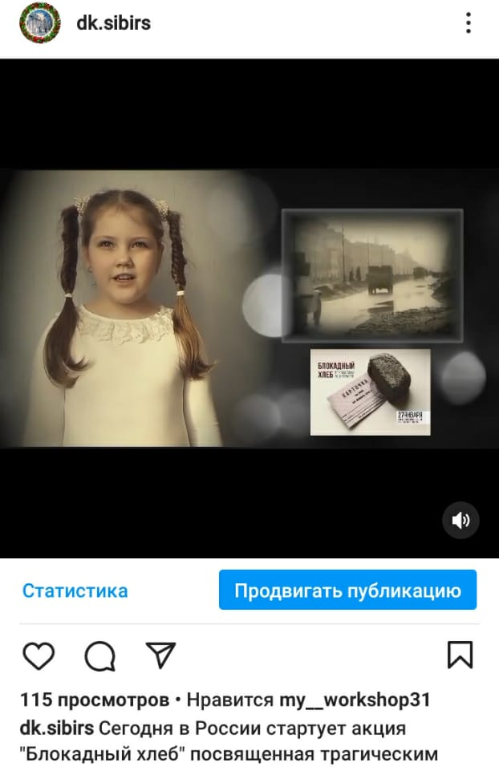
27.01 в Доме культуры прошел исторический час – беседа «Дети блокадного Ленинграда». Документальный фильм рассказал и показал о нечеловеческих условиях жизни детей в блокадном Ленинграде. В завершении фильма, ребята почтили память Ленинградцев минутой молчания.
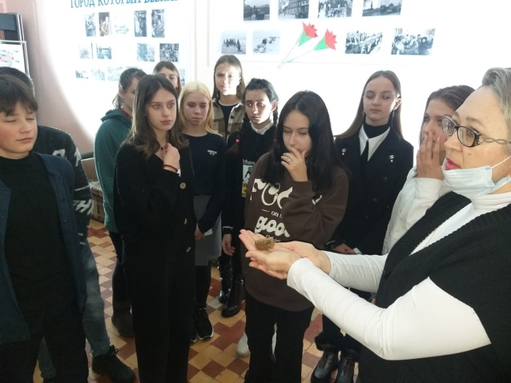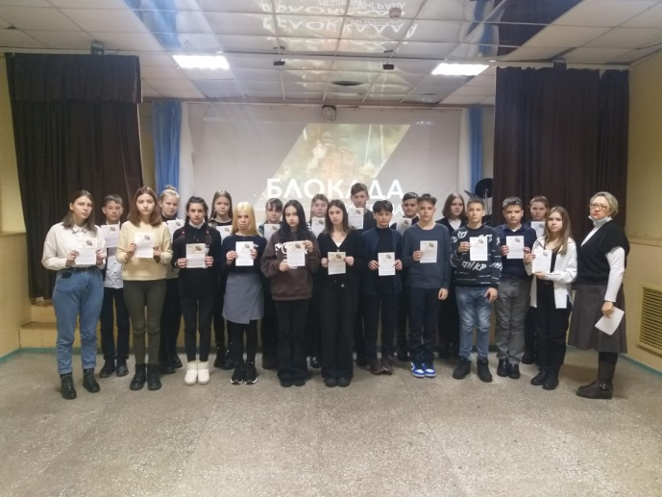
27.01 у площадки Дома культуры имени В. Сибирцева прошла Акция «Свеча памяти». Молодежь микрорайона и ребята военно-спортивного клуба «Пограничник», с участием жителей микрорайона, почтили память о героическом подвиге Ленинградцев, зажгли свечи.
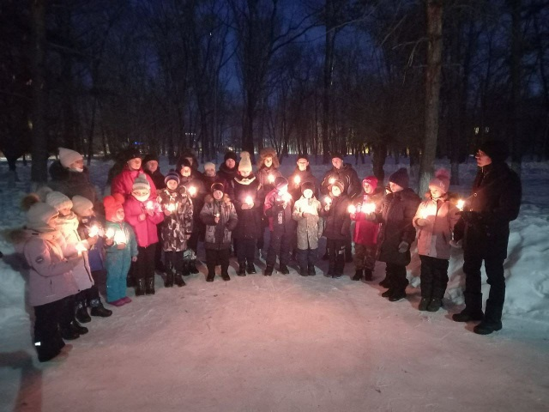
Отчет о проделанной работе клуба с. Лазо
27.01 была размещена публикация к 142-летию со дня рождения П.П. Бажова «Хрустальная гора». Автор получил известность, как создатель уральских сказов. Для подписчиков был опубликована информационная программа «Хозяйка медной горы».
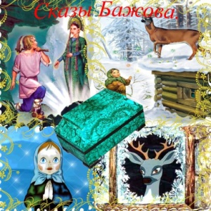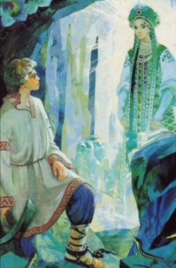
27.01 прошла онлайн информационно - познавательная программа «Блокадный Ленинград». В этом году исполнилось 77 лет со дня полного снятия блокады Ленинграда. В видео хронике были показаны фрагменты военных событий о прорыве блокады.
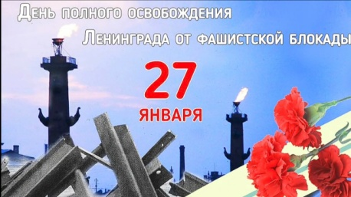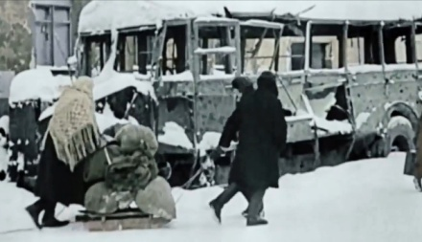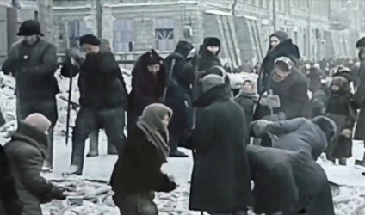
27.01 прошла онлайн акция #ЗояГерой, посвященная дню гибели Героя Советского Союза Зои Анатольевны Космодемьянской 27января 1942 г, оформлен стенд #ЗояГерой в акции приняли участи жители села Лазо.

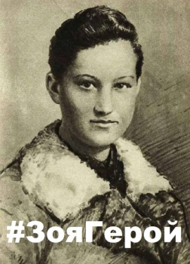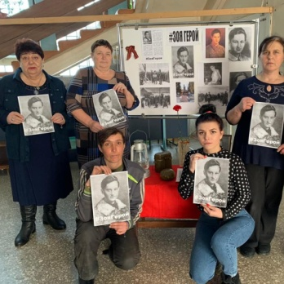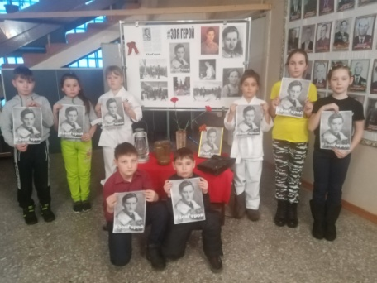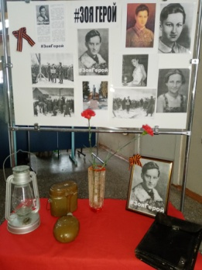
29.01 прошла онлайн познавательная программа «ЖЗЛ именинники». В презентации представлены краткая биография, и жизненный и творческий путь юбиляров:

30. 01 прошла спортивно – игровая программа для детей «Один за всех и все за одного». Программа проходила на свежем воздухе. Подвижные игры, конкурсы ожидали гостей мероприятия.
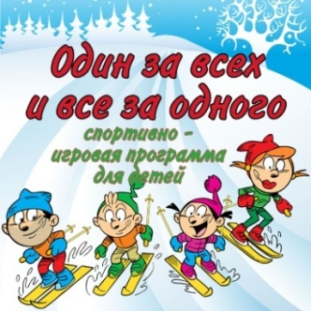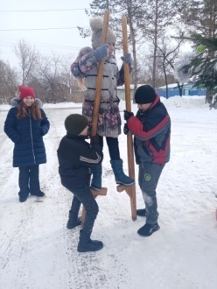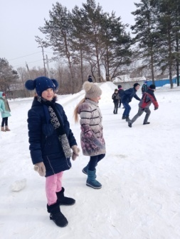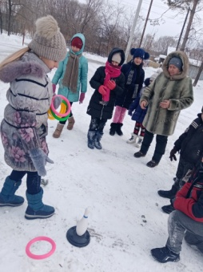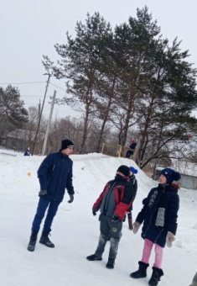
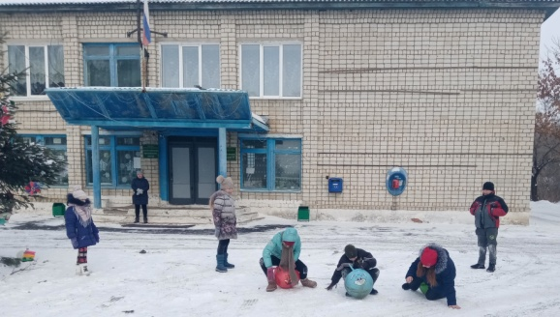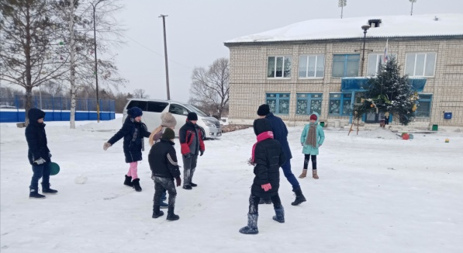

30.01 прошла познавательная программа для молодежи «Здоровый образ жизни – залог здоровья». Познавательная программа, направленная на профилактику вредных привычек и на создание позитивных эмоций.
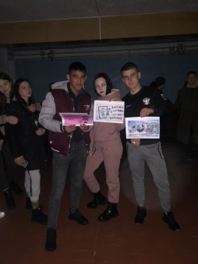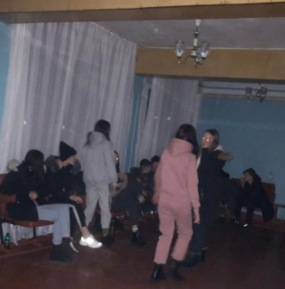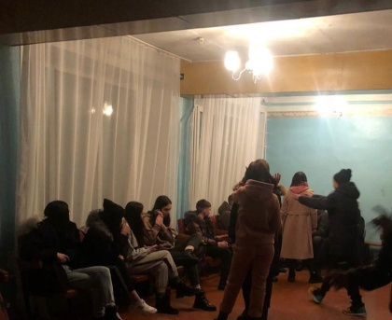
31.01 прошел час активных игр и эстафет «Ёлка в кедах». Ребята приняли участие в спортивных играх и эстафетах на свежем воздухе.

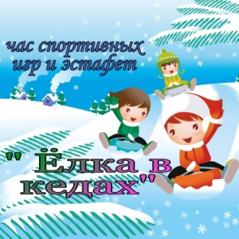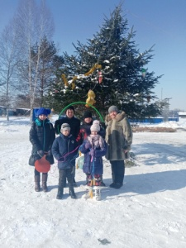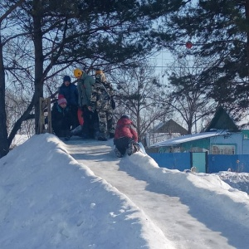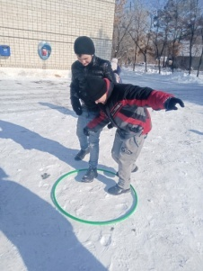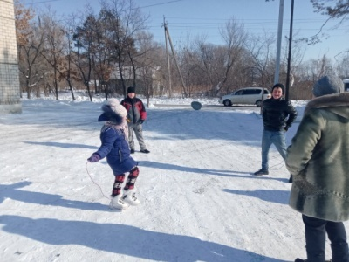

Отчет о проделанной работе клуба «Космос» с. Грушевое
26.01 прошел познавательный час у выставки кружка «Кудесники», «Сами с руками». На выставке размещены работы детей, поделки, изделия из бросового и природного материала.
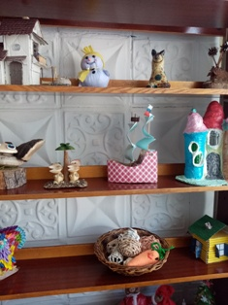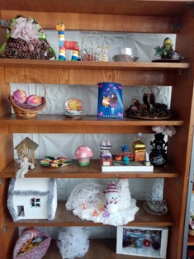

27.01 была размещена публикация онлайн видеоролика «Последний день блокады Ленинграда».
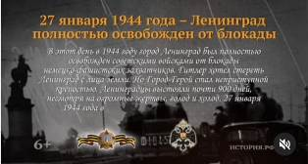

27.01 размещена публикация онлайн «900 дней мужества». В видеоролике рассказывается о невероятной стойкости жителей и мужестве защитников Ленинграда.
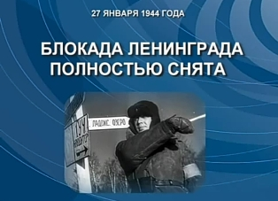
27.01 прошел час мужества для жителей села «Блокада Ленинграда». Ведущие рассказали о мужестве советских людей - жителей блокадного Ленинграда. Показали презентацию «Блокадный Ленинград». Почтили память погибших минутой молчания.
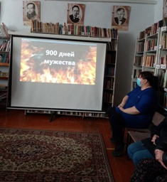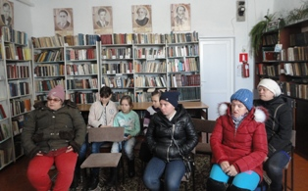

29.01 прошла познавательная игра для детей «День добрых дел». Беседы-диалоги, игры на тему «Что такое доброта», прошли в клубе «Космос».

